Federación Canaria de Golf
Gerente
c/ Blasco Ibáñez, 58 – d
35006 LAS PALMAS GRAN CANARIA

Madrid, 28 de febrero de 2012

Estimados Sres.:

Con motivo de los puntuables zonales infantil y cadete para este año 2012, la presente es para informarles que Don Luis García Ayuso, secretario de vuestra Federación, será la persona representante de esta Federación en el I Puntuable Zonal que se celebrará en el Club de Golf El Cortijo los días 10 y 11 de marzo

Adjuntamos reglamento de los zonales para este año 2012 para exponerlo en el tablón de anuncios del Club.

Los trofeos ya los enviamos a vuestra Federación

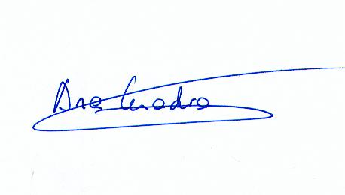
Un abrazo,

Ana Cuadra Ibarguchi
Presidenta
Comité Técnico Juvenil

C.c.: Club de Golf El Cortijo

